公司分析

1. **公司简介**

大华股份公司是我国安防视频监控行业的龙头企业，主要产品为嵌入式DVR。公司已形成音视频编解码算法技术、信息存储调用技术、集成电路应用技术、网络控制与传输技术、嵌入式开发技术五大核心技术平台和面向安防视频监控前沿领域的“大安防”产品架构，公司产品被应用于世界最大水电工程三峡葛洲坝电厂远程监控项目、国内最大直流500KV换流站宜昌龙泉换流站项目等重大项目。公司作为国家火炬计划重点高新技术企业、年度国家规划布局内重点软件企业、浙江省高新技术企业和浙江省软件企业，建立了“数字图形图像处理省级高新技术研究开发中心。

1. **主营业务构成**

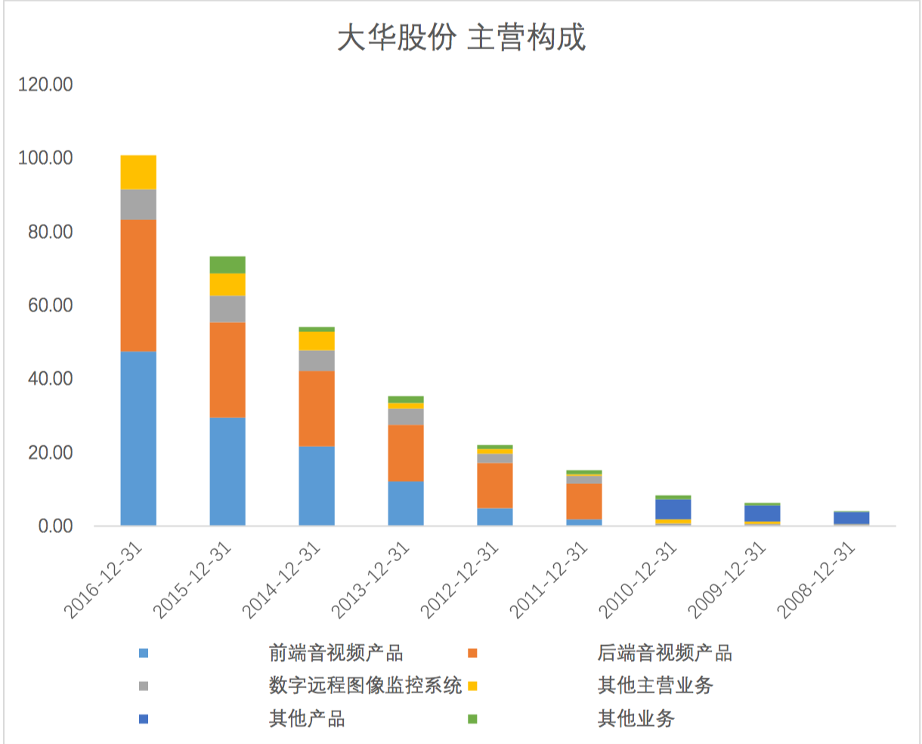

1. **ROE指标**

公司2014——2016年近三年的加权平均净资产收益率都维持在20%-25%以上，分别为，显示出大华股份可观的盈利能力以及在安防产业强大的市场竞争力。

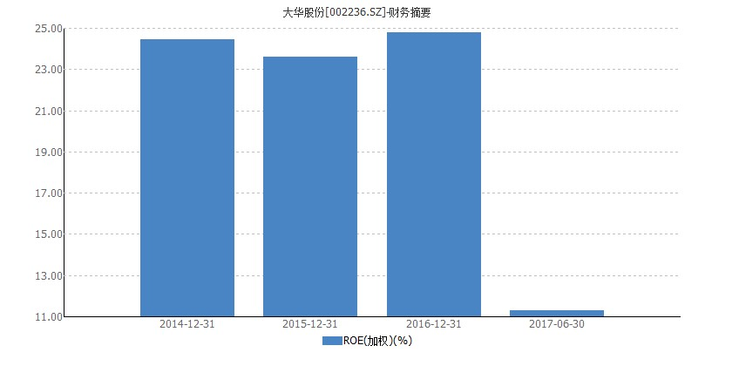

**SWOT分析**

**Strength：**

1. **市场空间广阔，龙头企业受益。**

国内安防行业展现后发优势，国内企业本地化速度快，定制化客户需求，相比国外企业发展更好。2016 年，海康大华两大巨头牢牢占据 90%以上市场，并 在如此大的基数上分别实现了 26.3%、32.3%的营收增长。预计今后几年大华和海康将继续 拉大与其他企业差距，借助龙头优势完善自身产业链，行业整合迈入深水。大华自 2013 年开始，借助自身行业龙头优势，顺应终端用户需求，开始发展成为整体 视频监控解决方案提供商。公司整体利润的增长点从以前的向客户销售单个监控产品向提供 一整套安防解决方案转变，2014-2016 年公司来自于解决方案的收入和净利润占比逐年上升。 2016 年公司营业收入破百亿，达到 133.29 亿元，2014-2016 年间营业收入复合增长率达34.83%；来自解决方案的营业收入达到 67.04 亿元，占比接近 56.3%，近两年复合增长率39.78%，高整体营业收入复合增长率 5 个百分点。2016 年净利润达到 18.25 亿元，近两年 复合增长 26.36%；来自解决方案的净利润达到 10.27 亿元，近两年复合增长 31.82%，高整体净利润复合增长率 5.4 个百分点。说明提供解决方案系统服务已成为公司主要的收入和 利润增长来源。未来，随着后续行业整合红利爆发，解决方案的增收增利将更加凸显。

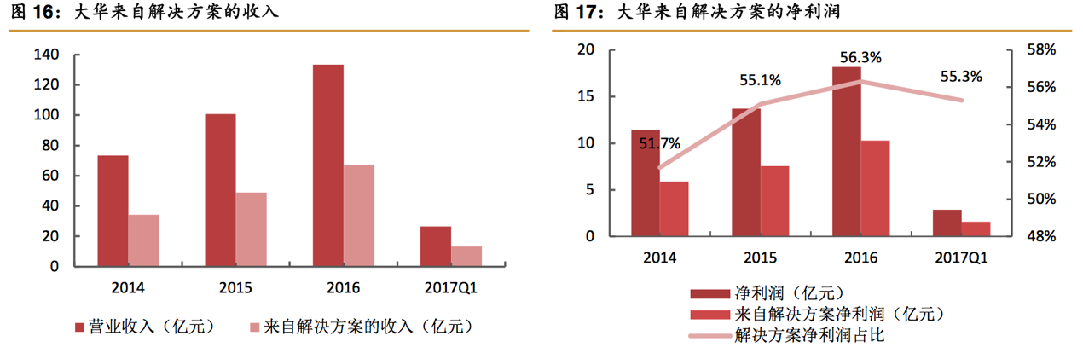

1. **坚持“全产品布局+各行业智能化解决方案”布局重点**

传统安防行业存在的主要问题是解决方案同质化问题；不能够满足客户业务需求，同时也加剧行业竞争。视频监控从前端建设深化到后端深度应用，很好的避免同质化引起的行业价格战， “智能安防、全产品线布局”是未来发展主攻方向，目前平安城市、智慧交通两大重点行业在视频监控市场规模占比达 40%以上，大华适应发展趋势，坚持前端改造升级、后端平台互联互通/智能应用落地，加强前后端软硬一体化布局。其产品和解决方案目前已用于政府 机构、公共交通、企业、金融等行业，同时也广泛应用于小微企业和个人消费者。核心产品包括前端产品、存储产品、中心产品、楼宇产品、云存储与云计 算产品、AI 产品和人脸识别产品；解决方案包括视频解析中心、车辆大数据研判系统、人像大数据研判系统和实战应用评价体系。

1. **大华加紧布局海外业务，海外市场前景广阔**

大华股份建立起全球化的营销网络和服务体系，包括国内的 32 个一级办事处、122 个二级办事处，海外的 35 个分支机构，覆盖亚太、北美、南美、欧洲、非洲，向全球 180 多个国家和地区提供快速、优质的端到端产品和解决方案服务。投资设立中东、墨西哥等 10 家境外子公司，并在荷兰设立分销中心。大华成为全球安防行业 首家拥有 Synopsys 世界领先的主动性安全解决方案的企业，着力推广自主品牌。大华海外营收由 2012 年的 21.67%提高到 2016 年的 37.93%，10 年提高近 16 个百分点。2016 年大华海外营收 增长 39.44%，高出境内营收增长近 10 个百分点，并保持着持续稳步增长，支持总体业绩高 速增长，未来海外市场成长空间巨大，国际化道路可期。

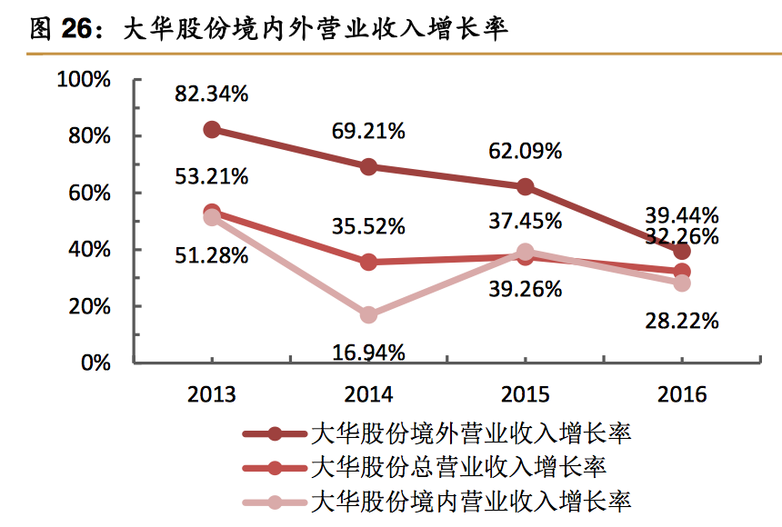

1. **核心攻坚技术创新**

大华股份以“音、视、智、控”为发展方向，核心布局人工智能、视频云、大数据芯片、软硬件产品六大技术，成立芯片研究院、大数据研究院、人工智能研究院、先进技术研究院四大研究院， 2016 年大华研发人员近 6000人，研发费用 14亿元，同比增长 49%，占营业收入比例超过 10%。承接百余项国家、省市重大科技专项；荣获数十项科技奖项；数百项已受理专利，以及专利储备规划。拥有HDCVI—— 一种创新性的高清视频传输方案，大华民用安防创新技术:Easy4IP & EasySpace等多项前沿技术。

图：研发人员构成，研发投入，专利储备数量

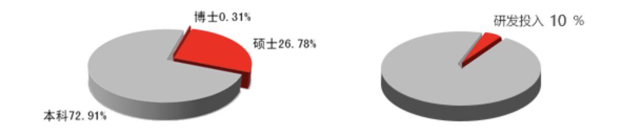

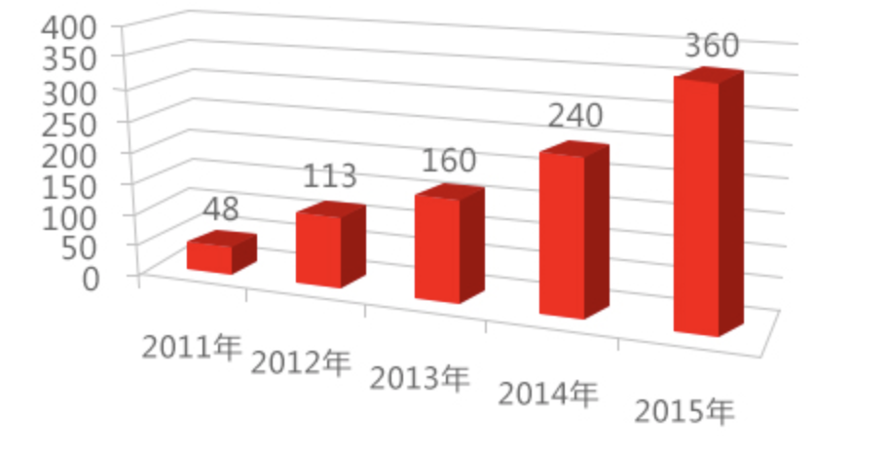

1. **完善的管理体系**

大华建立了独特的以卓越绩效为框架的精益六西格玛持续改进体系，并参照业界最佳实践，持续改进公司的研发、供应链、营销管理等过程业务，在环境及职业健康管理体系方面，作为首家通过了安防行业十环认证和首批政府绿采清单，对产品设计、器件选型、生产服务、售后服务全过程进行环保管控。销往海外的产品同时满足国际环保相关法律法规要求，并取得了CE、RoHS、Reach、WEEE等30余项国内外认证；在保障员工健康方面引入了OHSAS 18001职业健康管理体系认证；在产品供应链方面，大华股份以业界最佳实践集成产品开发流程为基础，辅以CMMI过程能力管控体系对研发质量进行系统管控，在各个阶段点就行充分的技术评审和论证，并进行严格的可靠性测试及第三方测试，提升研发的产品质量固有可靠性。

1. **独特的营销战略**

大华股份做厚客户界面，以客户，需求为导向，以客户成功为目标，建立面向客户的综合解决方案能力和运营服务能力，并 从提供单一的视频监控能力到形成人防、物防、技防“三防合一”的综合运营服务能力； 同时建立广阔的营销网络全国建立一级办事处**31**个，二级办事处**82**个，海外形成**300**多个合作伙伴，出口**100**多个国家。

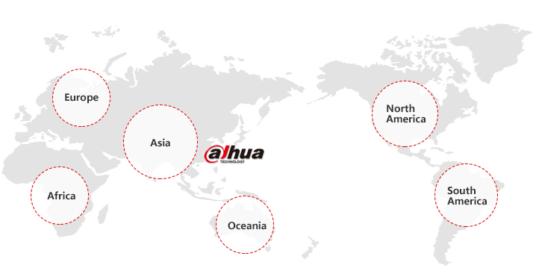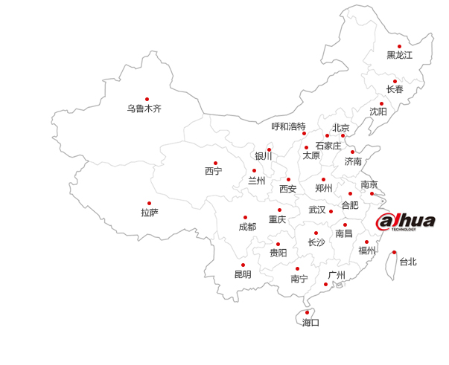

1. **强大的制造能力**

拥有11.3万平方米总部与研发大楼，物联网产业园区6.8万平方米现代化产业基地在建，世界一流的西门子贴片设备，高精度自动光学（AOI）检测。

1. **国内政策支持**

国家各个部委相继出台了一系列涉及到安防领域的法 规、制度、战略规划等，虽然出发点各不相同，但从国家政策层面都对安防产生了积极的影 响，增加了对安防产品需求，拓展了安防市场。仅 2016 年，政府就出台了十项与安防相关 的国家级政策法规，分别从产业政策、建筑、交通运输、新型智慧城市等方面提出安防的重要性与必要性。

**Weakness：**

1. **寡头竞争**

与海康威视产品结构相似，战略相似，业务重叠，同时在营收比，技术力量等多个方面与海康威视存在一定差距，很多布局晚于海康威视。同时海康威视是中国电子科技集团下属上市公司，背靠国资委，更容易受到国家政府层面的扶持，这一点比大华更有优势。

1. **经营规模**

随着大华股份经营规模的不断扩大，企业员工数量也越来越庞大，这对公司管理层如何进行有效科学的内部管理提出了更高的要求，这也是每个公司由小到大发展过程中必然会面临的一个挑战。

1. **汇率波动**

大华股份海外业务的销售占比持续上升，海外销售业务主要以美元结算，部分原材料为进口物料，也以美元结算为主。因此，汇率波动对大华股份的盈利可能也会造成不利影响。

**Opportunity：**

1. **3.0时代服务运营商来临**

我国安防产业诞生三十多年来，经过了“设备提供商、解决方案提供商、服务运营商”三个阶段的跨越式发展，目前正由 2.0 时代的解决方案商向 3.0 时代的服务运营商转型。安防运营服务是在安防视频产品下游的更大的市场空间主动创造需求，其核心业务主要 包括监控维保服务、报警运营服务、产品系统集成服务、用户需求分析、云数据服务等，是国外安防市场最大的组成主体之一，也是我国安防产业未来的发展方向，我国安 防工程和安防产品占据超过 90%的市场份额，而运营服务规模占比仅为 7%左右，而欧美安 防运营服务市场规模是安防产品市场的五倍以上，我国安防运营服务的 巨大蓝海正待发掘。 目前中国安防运营服务还只在起步阶段，未来市场空间可到 3 万亿以上，未来十年将迎来服 务黄金周期。同时，随着人工智能、大数据、物联网等技术的应用，占安防领域 99%以上的非结构化数据的应用将带来更多的创新服务。未来十年，随着民用安防的深入，消费安防、智能家 居等将成为消费痛点，服务运营商将迎来发展黄金期。

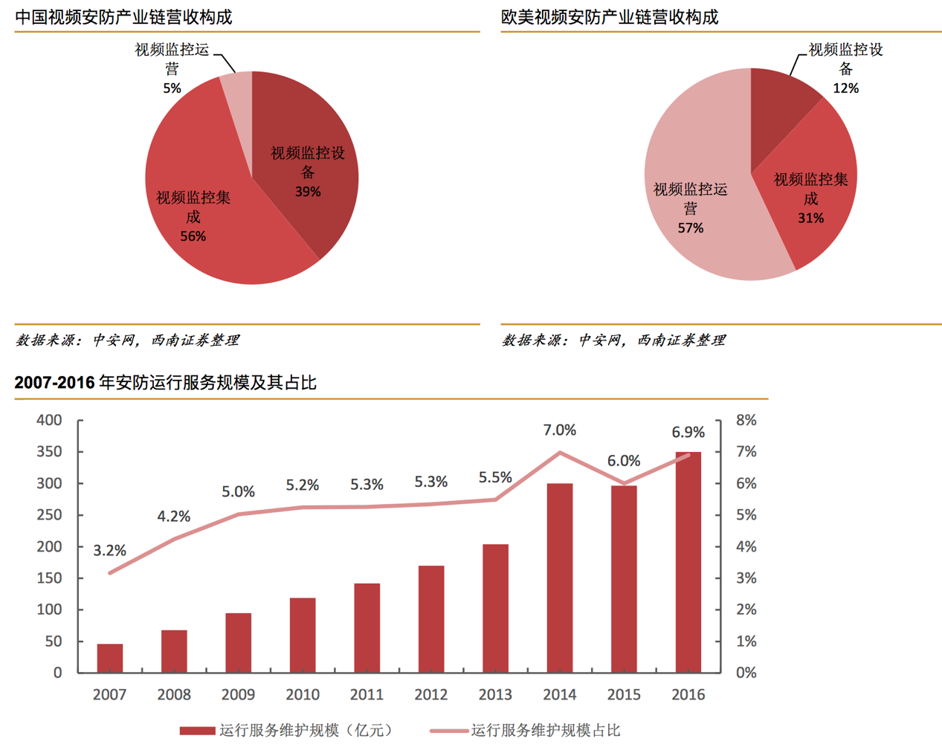

1. **视频监控行业作为技术密集型行业，高端产品溢价明显**

视频监控是安防产业链中最重要的链条之一，其产值在安防产品中占比过半，是安防产业链中产值最大、行业发展最快的子行业。2011年开始，随着用户需求多样化，视频监控供应商推出点面结合、系统化的方案解决服务和视频创新业务，例如各行业领域视频应用、城市级 PPP 等大项目建设。企业从产品走向解决方案是目前行业正在发生的趋势，主要应用场景有政府、商业领域及平安城市、智慧城市大项目等。大华股份应从渠道下沉、布局 PPP、进入安防运营三个方面抢占国内市场，以“音、视、智、控”为发展方 向，紧跟行业步伐布局智能安防，依托自身先进技术开发前后端产品，光学镜头、ISP、智能化到编解码等多种创新性应用，公司持续对物联网、机器视觉、人工智能算法领域进行投入。

1. **蓝海掘金，布局智慧物联**

随着物联网和民用安防的兴起，大华和海康都积极在技术和应用上布局物联网创新业务：大华以技术创新为核心，以“音、视、智、控”为发展方向，先后开发云储存与云计算、AI、人脸识别、安防用无人机等，成立“小华”智能家居和“华睿”机器学习品牌。

1. **扩大海外市场**

大华在海外市场加速发力，海外视频安防市场规模是国内市场的 3 倍以上， 2016 年大 华股份在全球市场占比不足 10%，市场空间巨大。海外业务占公司 2016 年整体业务收入的 37.93%，公司规划未来海外业务占总收入的 50%到 70%。

1. **益于新型城镇化和政策支持，中国市场还远未放量**

在过去的十年，全球对于安防产品需求增长了 75%，但我国每千人拥有摄像机数量仅为发达国家 1/5，中国前端 市场还远未放量。与此同时，我国每千人摄像头销量从 2008 年的 46.2 台增加到 2015 年的 306 台，近 10 年增长了近 6 倍，市场需求巨大。新型城镇化还存在巨大市场空间。2016 年我国城镇化率达到 57.35%，达到 2020 年城 镇化率达到 60%的目标尚需实现 1 亿左右农业转移人口和其他常住人口在城镇落户，完成约 1 亿人居住的棚户区和城中村改造。据有关专家分析预测，至 2020 年，我国新型城镇化建 设需要各类资金投入约在 10 万亿元左右。以社会治安视频监控为主的公共安全投资必将成 为新型城镇化的重要组成部分。同时，以人为核心的新型城镇化具体体现之一就是建设平安 城市、智慧城市。政策驱动将迎来高速发展时期。中央各部委陆续出台一系列相关产业支持政策，设定了 “重点公共区域和高清摄像机覆盖率 **100%**的任务目标”。这将会对安防行业带来巨大的市场 需求，特别是安防基础设施尚不健全的中小城镇。

**Threats：**

1. **技术更新换代的风险**

视频监控行业是典型的技术密集型行业，行业更新换代极为迅速。公司历来重视技术创 新与新产品研发工作，具备较强的持续创新能力。若公司不能紧跟行业技术的发展趋势，充 分关注客户多样化的个性需求，后续研发投入不足，则仍将面临因无法保持持续创新能力导 致市场竞争力下降的风险。

1. **商业模式转换风险**

随着网络通信、云计算、大数据等技术的发展和智能手机的普及，物联网时代的商业模 式可能对传统行业发展模式带来了冲击，如企业不能及时把握商业模式转变带来的机遇可能 面临原有市场格局被打破的风险。

1. **汇率风险**

公司出口销售主要采用美元作为结算货币，且海外业务处于持续增长中，因此汇率的波 动，可能影响公司的盈利水平。

1. **地方财政支付能力下降风险**

目前，地方财政收入下降，债务水平较高，如地方财政支付能力下降，可能导致行业需 求增速放缓，工程项目工期延长，企业资金回笼周期拉长，客户支付延期等风险。

1. **知识产权风险**

公司全球化战略及自主品牌战略的加速推进，将有可能导致公司面临产权保护及专利侵 权等方面的知识产权风险。上述风险的防范与应对，无论是主动维权还是被动维权，如权利 声索、诉讼等，均具有成本高、周期长、不确定性高的特点，并有可能带来商务关系、舆论 环境波动及法律诉讼事件增多、费用成本上升等风险。